Téma: | Čítanie jednoduchého technického výkresu
Tematický celok: | Grafická komunikácia v technike
Trieda: | 6.A
Cieľ: | Určiť z technického výkresu rozmery zobrazeného telesa, priradiť kóty k zobrazenému jednoduchému telesu.
Priebeh: | Úvodom Ťa srdečne pozdravujem. Vzhľadom k zmene rozvrhu, kde sa delia predmety na hlavné a doplnkové, každý párny týždeň máme aj doplnkový predmet Technika. Úlohy, ktoré ti pošlem budú jednoduché a zaberú ti iba niekoľko minút tvojho času.  Do zošita si daj nadpis: Čítanie jednoduchého technického výkresu  Prekresli s pomocou pravítka technický výkres . Okótuj ho tenkými rovnými čiarami. Urči rozmer vnútorného objektu. Na výpočet ti poslúžia rozmery na obrázku. Veľa šťastia.  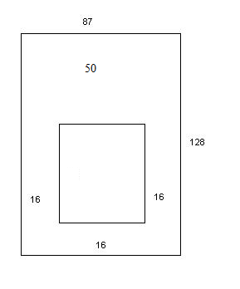
Záver: | Ak by si potreboval odpovede na svoje otázky, neváhaj ma kontaktovať na email.: cimerakova.zsudica@gmail.com

